Государственное казенное общеобразовательное учреждение Краснодарского края специальная (коррекционная) школа – интернат ст-цы Крыловской.

Внеурочное мероприятие

"Дорога - символ жизни"

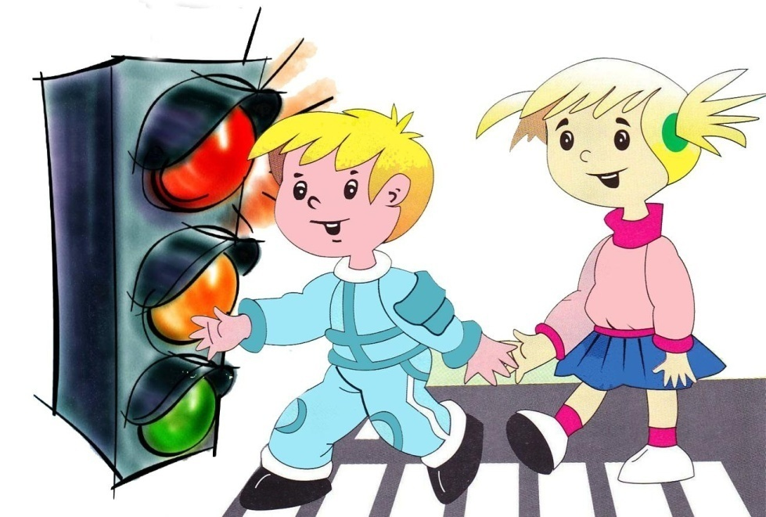

Подготовила
Воспитатель
В.Н.Гаценко

2019-2020 г.
Сценарий.

Цель: Показать учащимся, как опасно переходить дорогу или улицу перед близко движущимся транспортом.

Задачи:
1. Научить учащихся реально воспринимать ситуацию на дороге с учётом остановочного пути.
2. Содействовать формированию у учащихся чувства опасности и гражданской ответственности.
3. Повторить основные знания по безопасному переходу улицы.
4. Через игровые задания повторить правила ПДД.

Ход мероприятия:

Воспитатель: Тема нашего мероприятия - правила дорожного движения и всё то, что связано с ними.

Воспитатель:Постановлением Правительства Российской Федерации утверждена федеральная целевая программа “Повышение безопасности дорожного движения ”, где говорится о мерах по снижению детского дорожно-транспортного травматизма.

Внимание! Вопрос: почему чаще всего виной ДТП являются дети?

Воспитатель: Мы каждое утро выходим на улицу и становимся пешеходами. Часто жертвами становятся пешеходы, в том числе и дети:
1) Размер мчащегося автомобиля, его скорость для детей представляется немного искажёнными.
2) Расстояние до транспортного средства дети также не могут оценивать правильно.
3) Собственная скорость передвижения кажется ребёнку гораздо больше, чем на самом деле.
Исследования пешеходного движения показывают, что в зависимости от возраста и пола изменяется и скорость движения пешеходов.

Воспитатель: При переходе дороги для того, чтобы иметь общее представление об окружающем пространстве, нужно осмотреться вокруг. Для того чтобы повернуть голову, ребёнку понадобится 4 секунды, а взрослому человеку всего лишь одну секунду.
Поэтому, искажённо оценив дорожную ситуацию, дети считают, что успеют перейти дорогу и попадают в ДТП. А также дети с искажением воспринимают звуки на дороге.
Подростки часто ходят по улицам города с наушниками, в которых звучит громкая музыка. И это очень существенно мешает восприятию окружающей действительности.
Подростки до 13-14 лет видят только прямо. У них хорошо развито “тоннельное зрение”, а боковое зрение слабо фиксирует происходящее.

Воспитатель: Ребята, помните – ни одна машина сразу остановиться не может.
1) Останавливаясь около заранее намеченного места, водитель выключает двигатель, и автомашина продолжает двигаться только по инерции. Затем водитель тормозит и плавно подводит машину к остановке.
2) Автомашина не может остановиться сразу, как только её затормозили. До полной остановки она проходит ещё некоторое расстояние – тормозной путь (это расстояние, пройденное автомобилем с момента нажатия на педаль тормоза до полной остановки автомобиля).

Воспитатель: Итак, мы начинаем. (учащиеся делятся на две команды)Внимание! Первый вопрос для команд. Та команда, которая первой поднимет руку, имеет право ответить первой.
Вопрос:
Это было 200 лет назад. В столице Франции - Париже – построили новый театр. Богатые зрители ехали в каретах, бедные шли по той же дороге пешком. Неразбериха, толкотня, шум, гам. И многие театралы вместо зрительного зала попали в больницу. Нужно было срочно что-то придумать. Думали-думали и придумали! По обе стороны улицы, ведущей к театру, отгородили небольшие таблички, на которых написали… Что написали?
Ответ: Дорога для пешеходов. Только написали по-французски. А по-французски дорога для пешеходов звучит ТРОТУАР.

Ведущая: Конкурс капитанов "Дай свой ответ". Участникам предлагается отгадать загадки по дорожной. Каждый из капитанов выходит в центр и отгадывает предложенную загадку.

Тянется нитка, среди полей петляя.
Лесом, перелесками без конца и края.
Ни ее порвать, ни в клубок смотать.
(Дорога).

Наш приятель тут как тут -
Всех домчит он в пять минут.
Эй, садись, не зевай,
Отправляется...
(Трамвай)

Две пары ног на мостовой,
И две руки над головой.
Что это?
(Троллейбус)

Воспитатель:
ДТП с участием детей происходит в результате их непродуманных действий. Среди них наиболее частыми являются:
1. Переход через проезжую часть вне установленных для перехода мест: 35-40%
2. Неожиданный выход из-за движущихся или стоящих транспортных средств или других препятствий, мешающих обзору: 25-30%
3. Неподчинение сигналам светофора: 10-15%
4. Игры на проезжей части и ходьба по ней при наличии тротуара: -5-10%

Воспитатель: Инспекторам дорожного движения приходиться выезжать на ДТП и разбираться в сложившейся ситуации. Вот и вам придется грамотно принять решение. И следующее задание «Дорожная ситуация».
Задача команды - в течение 3 минут разобраться в дорожной ситуации и принять правильное решение (командам раздаются конверты с заданием).

Ситуация 1
Два мальчика и три девочки вышли из школы. Когда они подошли к пешеходному переходу, зеленый сигнал уже начал мигать. Мальчики побежали через дорогу бегом, а девочки остались дожидаться следующего сигнала. Сколько ребят правильно перешли дорогу?
Ответ: Три девочки. Зеленый мигающий сигнал светофора предупреждает, что скоро включится желтый, а затем красный. Поэтому безопаснее всего дождаться следующего зеленого сигнала. Бежать через дорогу опасно.

Ситуация 2
Семеро ребят играли в мяч на проезжей части дороги. Двое ушли домой. Остальные остались играть на дороге. Кто из ребят поступил правильно?
Ответ: Ни одного. Играть на проезжей части дороги нельзя.

Ситуация 3
Целый день шёл проливной дождь. Мне не хотелось выходить, но к концу дня я всё же решил пойти в библиотеку. Подойдя к дороге, я посмотрел по сторонам. Машин, как мне показалось, не было поблизости. Прикрывшись зонтом, я зашагал по проезжей части – и вдруг пронзительный визг тормозов!!! Автомобиль занесло так, что он стал двигаться в обратном направлении. Испугавшись, я мгновенно оказался на тротуаре. Здесь ко мне обратился мужчина: «Ты понял, почему это произошло?»

Вопросы:
1.Из истории: он был изобретён бароном Карл фон Дрезом в 1817 году. Назывался он по-разному: дрезина, костотряс, паук. О чём идёт речь? (велосипед)

2.Из истории: это устройство изобрёл английский инженер - Найт в 1868 году, находилось оно в Лондоне и управлялось вручную. Спустя год устройство взорвалось, ранив при этом полицейского. В нашей стране оно впервые появилось в 1930 году в Ленинграде. Назовите это устройство (светофор).

Воспитатель: задача – капитанам команд составить, как можно больше слов, используя буквы из слова «автобезопасность» (опасность, безопасность, зона, авто, новость, сон, нос, база, пасть и т.д.), но это делать они буду на ходу, то есть сразу за 1 минуту и не повторяться (то есть пока идут песочные часы). А вам предлагаю поболеть за своих капитанов.

Воспитатель: Ваши капитаны с заданием справились. Ваша очередь - я предлагаю вам отгадать дорожные знаки. Внимание! Задание "Дорожный знак" . Каждая команда получает по три знака. Время - быстрый ответ. (ребятам показываются картинки со знаками)
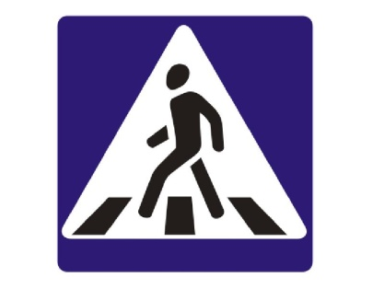
1. информационно - указательный - пешеходный переход
2. информационно - указательный - велосипедная дорожка
3. запрещающие - въезд запрещен

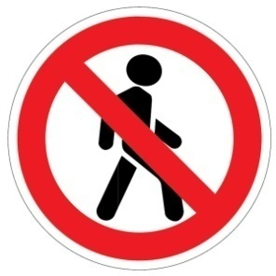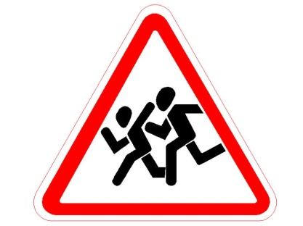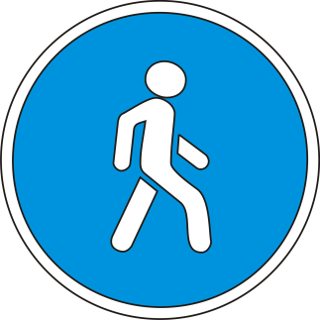
1. запрещающие - движение пешеходов запрещено
2. предупреждающие - осторожно, дети!
3. разрешающие - пешеходная дорожка

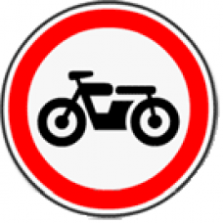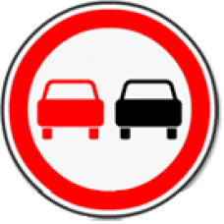
1.запрещающие - движение мотоциклов запрещено
2. предупреждающий - двустороннее движение
3. запрещающие - обгон запрещен

Воспитатель: Предлагаю разгадать
кроссворд “Самое важное на дороге”
(представлен на доске)

1. Водители – лихачи очень любят его совершать (Обгон).
2. Трехглазый постовой (Светофор).
3. Самые строгие дорожные знаки (Запрещающие).
4. Дорожка вдоль дороги, не для машин (Тротуар).
5. Это случается с теми, кто не соблюдает правила дорожного движения (ДТП).
6. Пешеходный переход по-другому (Зебра).
7. Самое опасное место для пешеходов (Перекресток).
8. Это “говорит” желтый свет светофора (Внимание).
9. Часть автомобиля, под которую попадает разиня (Колесо).
10. Его боятся нарушители правил (Инспектор).
11. В него попадает зазевавшийся водитель (Кювет).
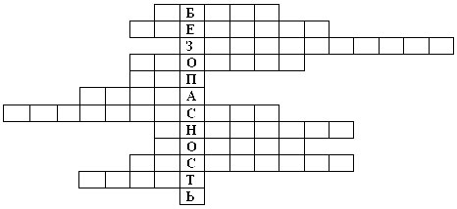

Ведущая: Последнее задание «Кто быстрей!»
Вы должны сложить из бумажных деталей машину. Деталей всего 9. Участвуют от команды по два человека. Машины, разных марок, нарисованы, на разрезных плакатах. Команда должна не только собрать машину, но и назвать её марку. Если команда сумеет собрать и назвать марку машины, то получает 2 балла.
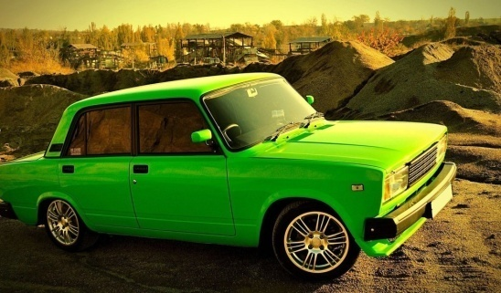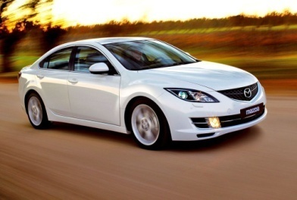

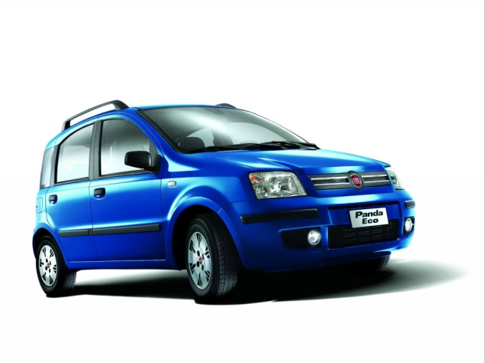
Воспитатель: На этом наше познавательное мероприятие подошло к концу. Но я хочу вам напомнить:
Каждый знает, что без правил
Без дорожных не прожить.
Все должны мы на дороге осмотрительными быть!
Поэтому будьте внимательными на дорогах!

А теперь в заключение я предлагаю нарисовать дорогу и дорожные знаки, которые вы запомнили
Учащимся вручена памятка.

Памятка.
1. Умей не только видеть, но и слышать улицу.
2. Обращай внимание на сигналы автомобиля (указатели поворота, заднего хода, тормоза)
3. Контролируй свои движения: поворот головы для осмотра дороги, остановку для пропуска автомобиля.
4. Будьте бдительны и осторожны на дороге!
Берегите свою жизнь и жизнь других!
